Activité n°③ : Utilisation d’un capteur de luminosité (photorésistance)

Activités proposées avec le capteur de lumière :
Ⓐ Utiliser une photorésistance
Ⓑ L’allumeur de réverbère
Ⓒ Ecran de smartphone

Ⓐ Utiliser une photorésistance
L’idée est ici de comprendre comment mesurer la tension aux bornes de la photorésistance.
Une photorésistance est un composant électronique dont la résistance varie en fonction de la quantité de lumière incidente : plus elle est éclairée, plus sa résistance baisse.
Le but du montage et objectif
- Travail sur la notion de sortie numérique et analogique.
- Utiliser le moniteur et traceur série

Matériel
- Arduino Uno
- Plaque d'essai (breadbord)
- Résistance de 10 kΩ
- Straps ou fils de liaison

Montage et branchements :

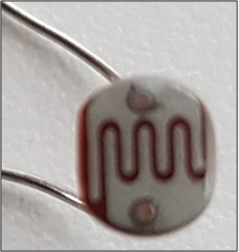 | 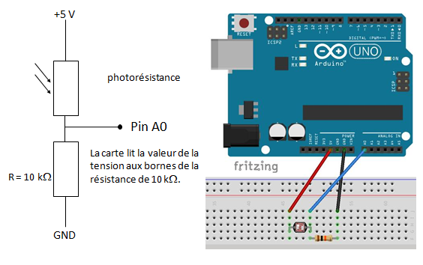

- Réaliser le montage ci-dessus à l’aide du « breadboard ».
- Réaliser le programme pour afficher les mesures dans le moniteur série et le téléverser sur arduino.
- Modifier le programme pour afficher les tensions en volts et le téléverser sur arduino.

On doit obtenir cet affichage

Via le moniteur série  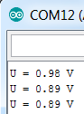 | Via le traceur série  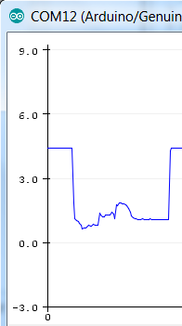

Aide 1 : Lire les mesures dans la console.
Après avoir téléversé, cliquer sur « outils » puis « Moniteur série ».
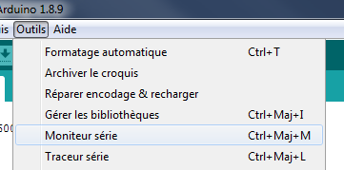

Ⓑ Utiliser un capteur de lumière et une DEL (avec un if)
Objectif : Allumer la DEL à la condition qu’il n’y ait plus de lumière captée par la photorésistance. (Exemple d’un allumeur de réverbère).

Le but du montage et objectif
- Travail sur la notion de sortie numérique et analogique.
- Travail sur le code et les conditions.

Matériel
- Arduino Uno
- Plaque d'essai (breadbord)
- Résistance de 10 kΩ
- Photorésistance
- DEL
- Resistance de 220 Ω
- Straps ou fils de liaison

Montage et branchements :
Document 1 : Schéma du montage.
Utiliser les ports 13 et GND pour connecter en série la DEL avec une résistance de 220 Ω.
Utiliser l’entrée Analogique A0 pour connecter la photorésistance avec une résistance de 10 kΩ.
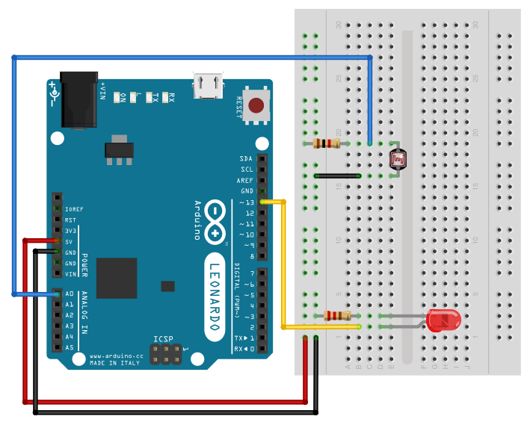

Document 2 : Aide sur les conditions
Fonction | Rôle
< > == | Permet d’effectuer des comparaisons, de créer des conditions.
if () {  }  else {  } | Permet de créer des instructions conditionnelles.  : Ecrire la condition.  : Ecrire les instructions à effectuer si la condition est vraie.  : Ecrire les instructions à effectuer si la condition est fausse.
digitalWrite(, ) ; | Permet de fixer l’état du port de connexion.  : Ecrire le numéro du port concerné.  : Ecrire HIGH pour un état haut (1 logique, soit 5V électrique)  Ecrire LOW pour un état bas (0 logique, soit 0V électrique)
delay() ; | Permet de programmer une temporisation.  : Ecrire la durée en milliseconde.  delay(1000) correspondra à 1000 ms d’attente.
pinMode (, ) ; | Permet de configurer le port de connexion de la carte en entrée ou en sortie.  : Ecrire le numéro du port de la carte à configurer (1, 2, 3, 4)  : Ecrire OUTPUT pour que le port soit une sortie.  Ecrire INPUT pour que le port soit une entrée.

Ecrire le code Arduino pour obtenir l’allumage de DEL, si la tension mesurer aux bornes de la photorésistance dépasse une certaine valeur (300 semble bien convenir).
On peut choisir cette valeur comprise entre 0 et 1043 ou la convertir en volts avant.
Exemple de code (solution)
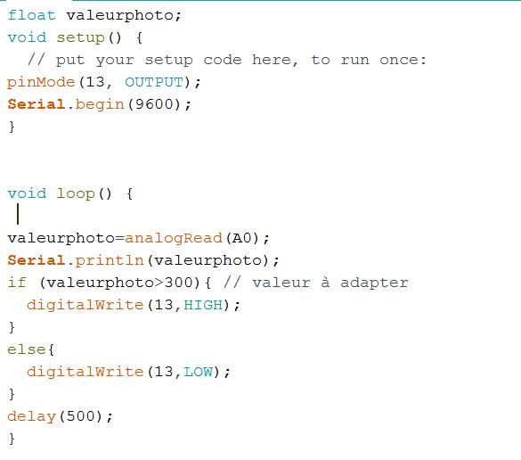

Ⓒ L’écran de smartphone (utilisation d’un port PWM)
Le but du montage et objectif
- Simuler un écran de smartphone.

Matériel
- Arduino Uno
- Plaque d'essai (breadbord)
- Résistance de 10 kΩ
- DEL
- Photorésistance
- Résistance de 220 Ω
- Straps ou fils de liaison

L’idée est ici d’adapter la luminosité d’une DEL en fonction de la lumière. Dans cette situation plus la lumière reçue est intense, plus la luminosité de l’écran du smartphone doit être importante (et inversement)
- Montage
On utilise ici la sortie analogique 6, qui est une sortie PWM (Pulse Width Modulation). Cela permet de moduler la tension de cette sortie.

Document 1 : Sortie analogique 6
analogWrite(6, 0); délivre une tension nulle
analogWrite(6, 255); délivre une tension de 5 V.
analogWrite(6, x ); délivre une tension ayant un rapport cyclique égal à x/256
ainsi analogWrite(6, 128); délivre une tension ayant un rapport cyclique égal à 128/256 = 0,5.

Document 2 : La fonction map :
La fonction map ré-étalonne une plage de valeur vers une autre plage de valeur.
La syntaxe est map (valeur, limite_basse_source, limite_haute_source, limite_basse_destination, limite_haute_destination)

Exemple : map(x,0,1023,0,255) ré-étalonne la valeur entre 0 et 1023 sur une fourchette entre 0 et 255

- Code
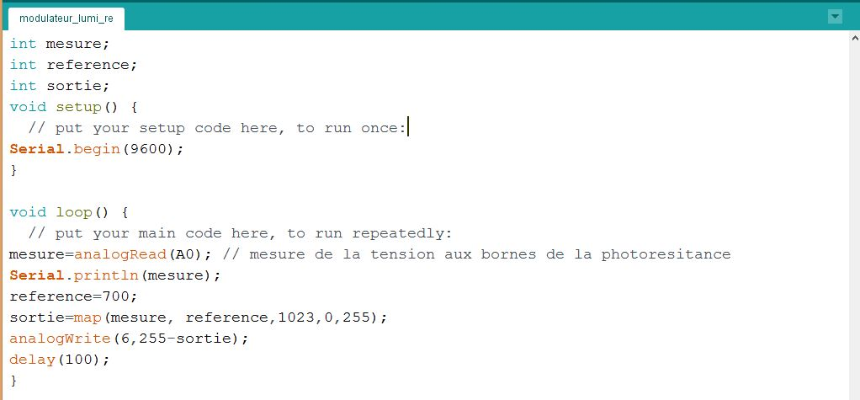
- Questions possibles avec des élèves
- Proposer une expérience permettant d'établir la variation de la résistance du capteur de lumière (photorésistance) en fonction de l’éclairage ambiant.
- Pourquoi faut-il ajouter une résistance de 1 kΩ (marron-noir-rouge) en série avec la diode ?
- Quelle action est réalisée avec la ligne de code : int mesure = analogRead(A0); ?
- Quels ports de l’Arduino permettent l’alimentation électrique de la LED ?
- Expliquer les instructions des lignes 12-14 (plus difficile pour des élèves !)
- Programmer alors le montage pour que la luminosité de la DEL augmente lorsque la luminosité ambiante augmente. (plus difficile pour des élèves !)

